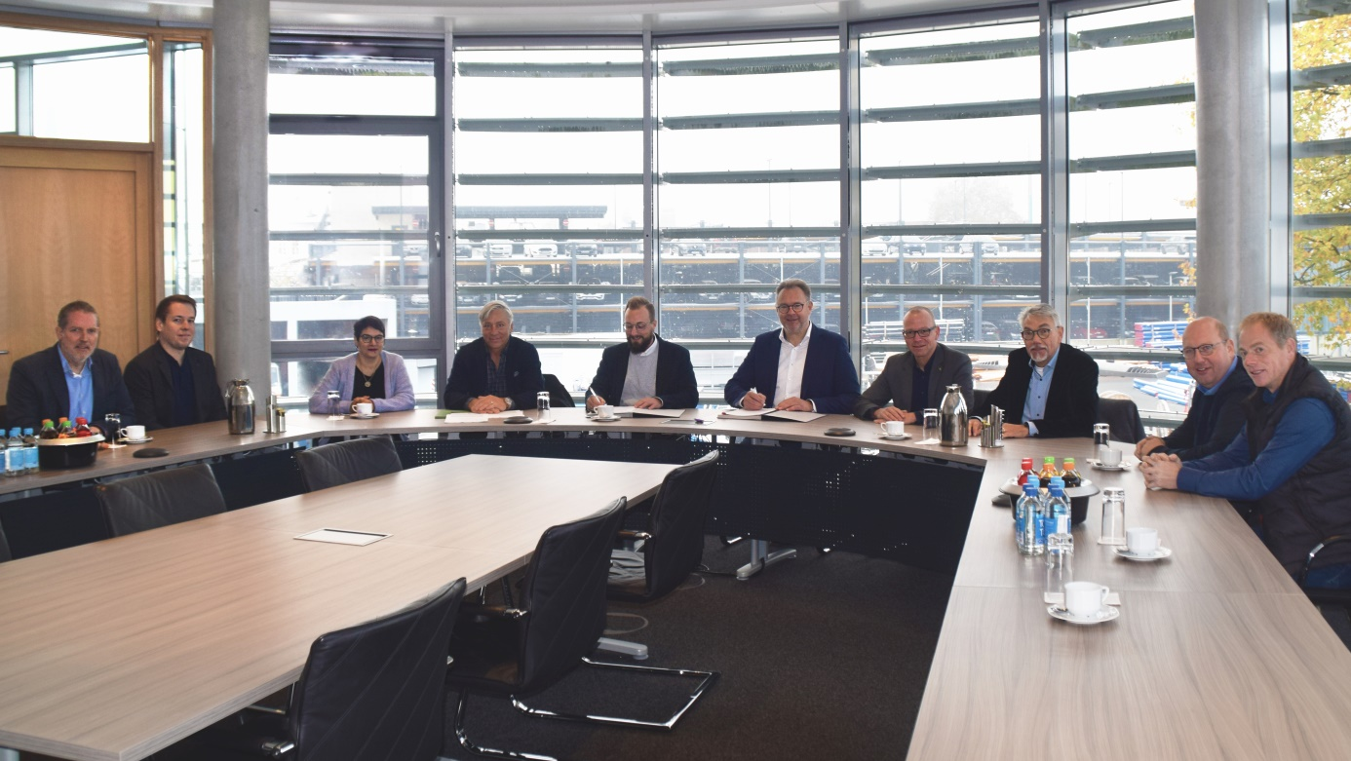
v. l: Christian Schröder (Techn. Leiter u. Prokurist Stadtwerke Emsdetten), Philipp Wiggers (Energiedienstleistungen Stadtwerke Emsdetten), Alina Ahrens (Prokuristin u. Kfm. Leiterin Stadtwerke Emsdetten), Ludger Hagemann (Freier Mitarbeiter Prowind), Thomas Berens (Abteilungsleiter Vorhabenentwicklung Prowind), Jürgen B. Schmidt (Geschäftsführer Stadtwerke Emsdetten), Oliver Kellner (Bürgermeister Stadt Emsdetten), Martin Lüke (Aufsichtsratsvorsitzender Stadtwerke Emsdetten), Martin Burholt (Flächeneigentümer) und Carsten Plagge (Flächeneigentümer).
Prowind und Stadtwerke Emsdetten
investieren in Energiewende
Bürgerbeteiligung für Windkraftanlage geplant
Das Unternehmen Prowind GmbH aus Osnabrück und die Stadtwerke Emsdetten GmbH starten eine Kooperation in dem „Windprojekt Veltruper Feld“. In dem gleichnamigen Gebiet werden derzeit zahlreiche Windkraftanlagen durch unterschiedliche Unternehmen betrieben. Zehn dieser Anlagen, die ab dem Jahr 2024 aus der garantierten EEG-Vergütung herausfallen, werden im Rahmen des aktuellen Windparkvorhabens als Repowering Projekt betrachtet. Mit dem Begriff „Repowering“ ist der vollständige Austausch älterer Windenergieanlagen gegen moderne, leistungsfähigere Modelle gemeint. Dabei kann mit einer geringeren Anzahl an Anlagen eine größere Energieausbeute erzielt werden.
„Unser Ziel als kommunaler Versorger ist, eine der zu errichtenden Anlagen zu erwerben und den Emsdettenern im Rahmen einer Bürgerbeteiligung die Möglichkeit zu geben, selber an der Energiewende vor Ort teilzunehmen“ sagt Jürgen B. Schmidt, Geschäftsführer der Stadtwerke Emsdetten GmbH. „Es ist uns wichtig, der Bürgerschaft aus Emsdetten eine finanzielle Beteiligung an der Windkraftanlage der Stadtwerke zu ermöglichen“, führt Schmidt weiter fort.
„Nun geht es los: Wir freuen uns auf die Realisierung von bis zu vier modernen Windkraftanlagen, mit einer geplanten Leistung von ca. je 7,5 MW, so Herr XXXXXX (Prowind GmbH). Mit dem prognostizierten jährlichen Gesamtertrag von 54 Mio. kWh könnten 15.000 Haushalte mit grünem Strom versorgt werden. Das spart ca. 19.000 Tonnen CO2 pro Jahr“, führt XXXXX weiter fort.
Die Stadtwerke Emsdetten besitzen in dem Plangebiet mehrere Grundstücke für die Wassergewinnung. Diese Grundstücke werden für das Repowering Projekt als Abstandsfläche zur Verfügung gestellt.
Der Nutzungsvertrag mit Beteiligungsoption für die Stadtwerke ist bereits am 21.11.2022 unterzeichnet worden.
„Wir freuen uns auf die gemeinsame Zusammenarbeit für ein erfolgreiches Repowering des Windparks in Veltruper Feld“ bekräftigten alle anwesenden Vertreter der Stadt Emsdetten, der Stadtwerke, der Prowind GmbH sowie der Grundstückseigentümer. „Gehen wir es an!“

